新 书 推 荐

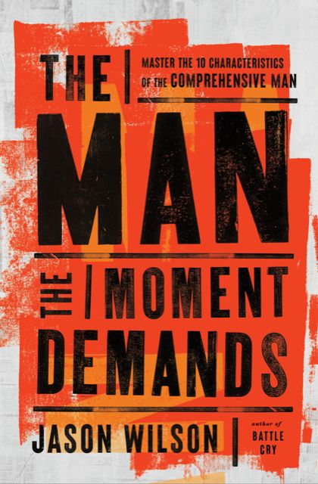
中文书名：《时代所需的全能男士：掌握十大核心特质》
英文书名：THE MAN THE MOMENT DEMANDS: Master the 10 Characteristics of the Comprehensive Man
作 者：Jason Wilson
出 版 社：Nelson Books
代理公司：DeFiore/ANA/Jessica
页 数：240页
出版时间：2025年1月
代理地区：中国大陆、台湾
审读资料：电子稿
类 型：心灵励志

内容简介：

多年来，杰森·威尔逊（Jason Wilson）一直努力去迎合社会对男性的期望，他所展现的也只是那些典型的男性特质，比如强大的体力、无拘无束的果敢以及强烈的攻击性。但直到他发现了一个关键的真理——当你让他人来定义自己时，你也就失去了自己的身份和力量——他才得以摆脱情感上的禁锢，成为一个全面的男人：一个不受他人定义的男人，一个能够随时代需求而变化的男人。

在一个男子气概的本质常常被外表和社会期望所掩盖的世界里，杰森·威尔逊现在开辟了一条新的道路。在《时代所需的全能男士》中，杰森挑战并颠覆了关于男子气概的先入之见，揭示了对于不仅仅是成为男人，而是真正意义上成为人类的更深层次的理解。他帮助男性……

● 利用“创伤树”评估工具，了解他们创伤、恐惧和未解决的愤怒的根源；
● 发现走向全面男子气概的十个特征;
● 自信地回答“你是谁？”这个问题；并且
● 学习如何在脆弱中汲取力量并拥抱变化。

读完《时代所需的全能男士》后，男性会感到自己充满力量，能够从内心的美好之中尽情地生活，而不会因担心他人对自己的看法而感到恐惧。

作者简介：

杰森·威尔逊（Jason Wilson）是一位畅销书作家，也是阿杜拉姆洞穴转型培训学院的创始人。作为情绪稳定训练的专家，他通过与男孩和成年男子的合作，激发了数百万人的潜能，并最终创作出了一部荣获ESPN影片奖的纪录片。作为一位拥有超过 26 年婚姻经历的忠诚丈夫和两个孩子的父亲，杰森身上体现了引导下一代男性走向全面男子汉特质所必需的智慧和正直品质。

媒体评价：

“我们正面临着一场全球性的心理健康危机，而杰森·威尔逊就身处一线，通过提供切实可行的解决方案来改变现状。杰森是帮助男性克服情绪困扰的顶尖专家，他的新书将激励男性发出战斗的呐喊，并在内心这场战争中取得胜利！”
——梅尔·罗宾斯（Mel Robbins），《纽约时报》（New York Times）畅销书《让他们理论》（The Let Them Theory）和《5秒法则》（The 5 Second Rule）的作者

感谢您的阅读！
请将反馈信息发至：版权负责人
Email：Rights@nurnberg.com.cn
安德鲁·纳伯格联合国际有限公司北京代表处
北京市海淀区中关村大街甲59号中国人民大学文化大厦1705室, 邮编：100872
电话：010-82504106, 传真：010-82504200
公司网址：http://www.nurnberg.com.cn
书目下载：http://www.nurnberg.com.cn/booklist_zh/list.aspx
书讯浏览：http://www.nurnberg.com.cn/book/book.aspx
视频推荐：http://www.nurnberg.com.cn/video/video.aspx
豆瓣小站：http://site.douban.com/110577/
新浪微博：安德鲁纳伯格公司的微博_微博 (weibo.com)
微信订阅号：ANABJ2002


